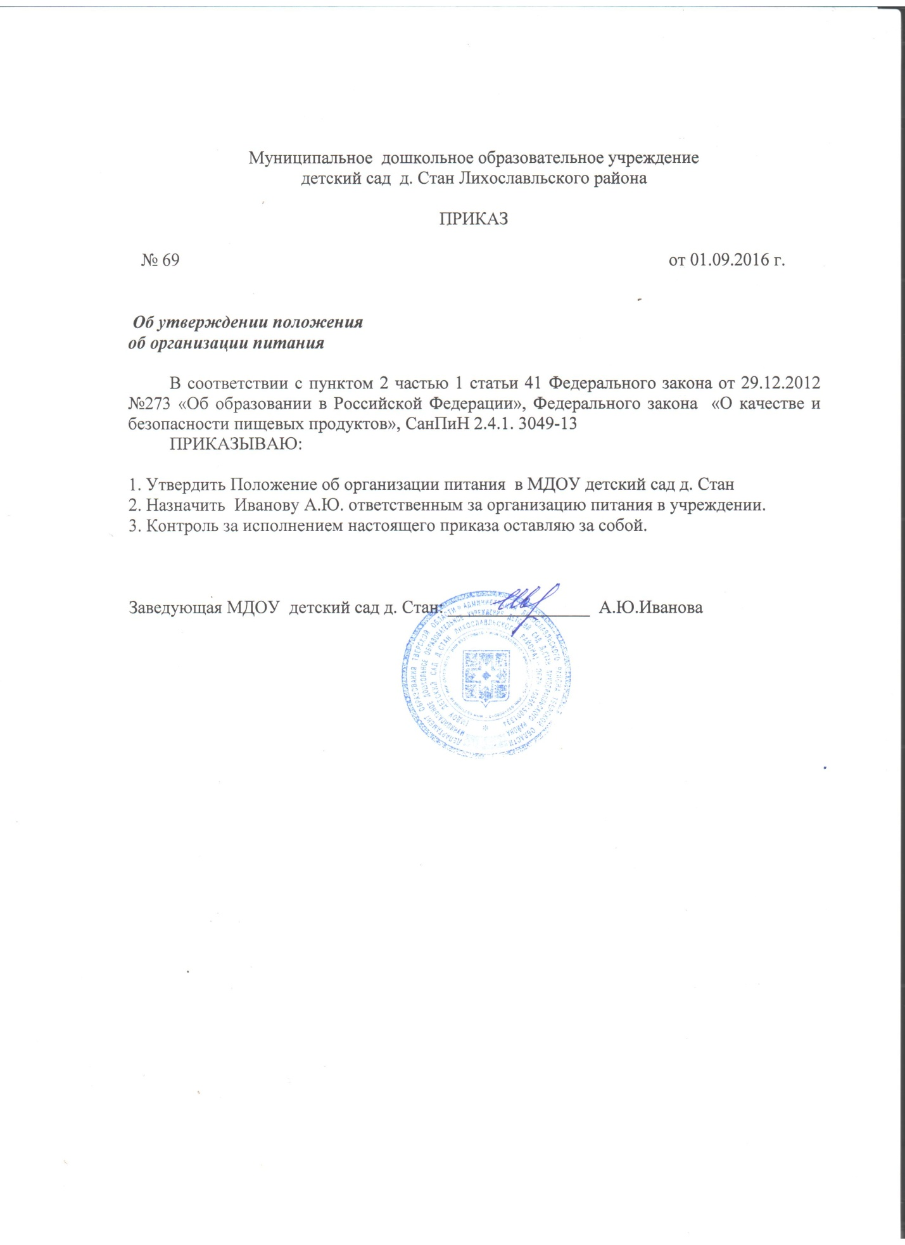

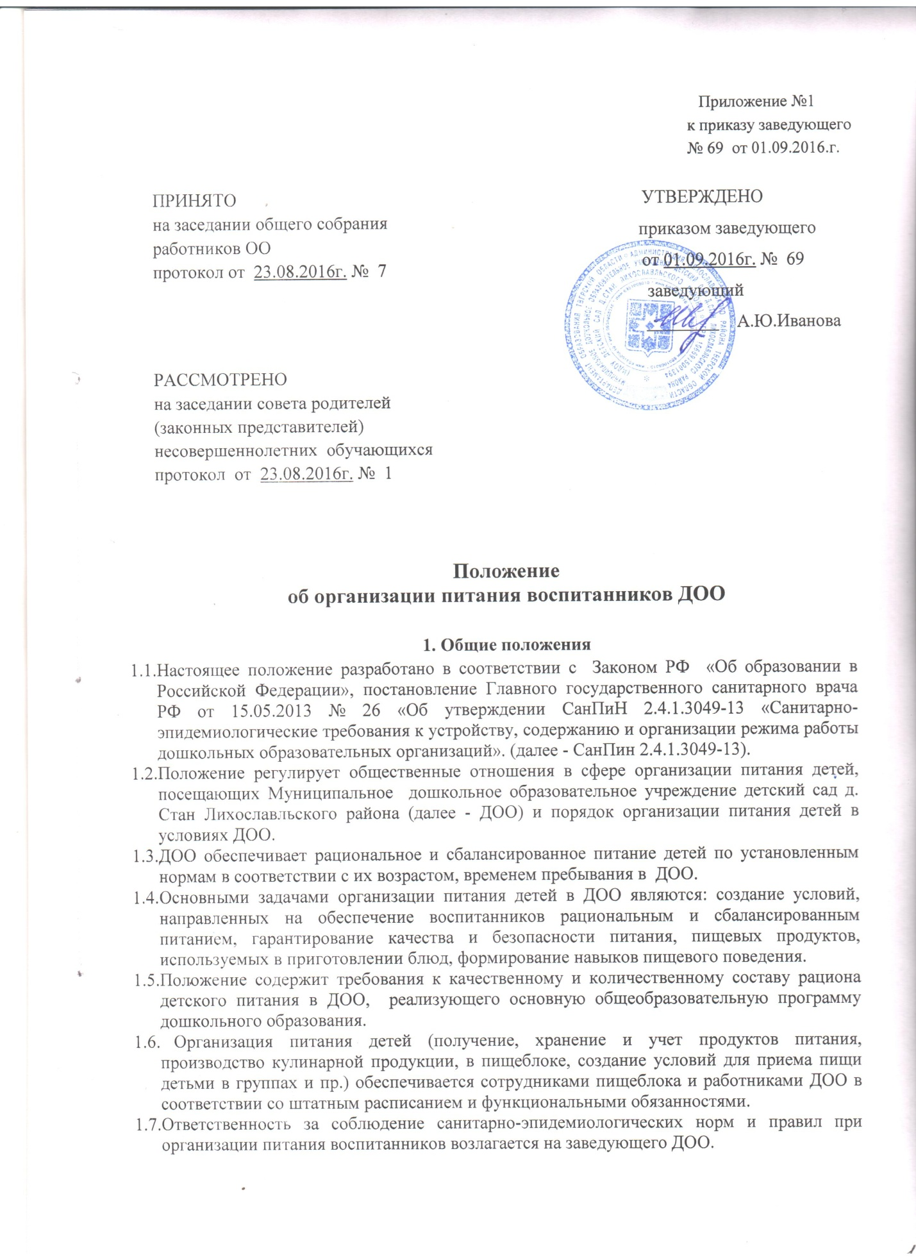

2. Порядок организации питания воспитанников в ДОО
2.1. Воспитанники ДОО получают 3-х разовый рацион питания. При организации питания учитываются возрастные физиологические нормы суточной потребности в основных пищевых веществах. Ассортимент предлагаемых пищеблоком готовых блюд и кулинарных изделий определяется с учетом набора основных пищевых пролуктов помещения, обеспечения технологическим, холодильным оборудованием (приложение № 1 к настоящему Положению).
2.2. При распределении общей калорийности суточного питания детей, находящихся в Учреждении на протяжении 9 часов, используется следующий норматив: завтрак - 20% - 25%; обед – 40-50%; ужин – 30% - 40%.
2.3. Отклонения от расчетных суточной калорийности и содержания основных пищевых веществ (белков, жиров и углеводов) и калорийности не должны превышать -+10% , микронутриентов -+15%.
2.4. При составлении меню допустимы отклонения от рекомендуемых норм питания +/- 5%;
2.5. Питание в Учреждении организуется в соответствии с примерным меню, утвержденным заведующим ДОО, рассчитанным не менее чем на 2 недели, с учетом физиологических потребностей в энергии и пищевых веществах для детей всех возрастных групп и рекомендуемых суточных наборов продуктов для организации питания детей в ДОО (приложение № 2 к настоящему Положению).
Питание должно удовлетворять физиологические потребности детей в основных пищевых веществах и энергии и быть не меньше значений, указанных в таблице.

Нормы физиологических потребностей в энергии и пищевых
веществах для детей возрастных групп

┌───────────────────┬────────┬────────┬───────┬────────┬─────────┬────────┐
│ │ 0 - 3 │ 4 - 6 │7 - 12 │ 1 - 2 │2 - 3 г. │ 3 - 7 │
│ │ мес. │ мес. │ мес. │ г. │ │ лет │
├───────────────────┼────────┼────────┼───────┼────────┼─────────┼────────┤
│Энергия (ккал) │115 │115 │110 │ 1200 │ 1400 │ 1800 │
├───────────────────┼────────┼────────┼───────┼────────┼─────────┼────────┤
│Белок, г │ - │ - │ - │ 36 │ 42 │ 54 │
├───────────────────┼────────┼────────┼───────┼────────┼─────────┼────────┤
│ в т.ч. животный│ │ │ │ 70 │ 65 │ 60 │
│(%) │ │ │ │ │ │ │
├───────────────────┼────────┼────────┼───────┼────────┼─────────┼────────┤
│
│
├───────────────────┼────────┼────────┼───────┼────────┼─────────┼────────┤
│Жиры, г │6,5 │ 6 │5,5 │ 40 │ 47 │ 60 │
├───────────────────┼────────┼────────┼───────┼────────┼─────────┼────────┤
│Углеводы, г │ 13 │ 13 │13 │ 174 │ 203 │ 261 │
└───────────────────┴────────┴────────┴───────┴────────┴─────────┴────────┘

2.6. Примерное меню должно содержать информацию о количественном составе основных пищевых веществ и энергии по каждому блюду, приему пищи, за каждый день и в целом за период его реализации, ccылку на рецептуру блюд и кулинарных изделий. Наименование блюд и кулинарных изделий должным соответствовать их наименованиям, указанным в используемых сборниках рецептур. При наличии названий, которые не отражают состава блюда (салат витаминный), в ежедневном меню необходимо указывать все ингредиенты блюда. В двухнедельном меню не допускается повторений одних и тех же блюд или кулинарных изделий в один и тот же день или последующие два дня.
2.7. Ежедневно в меню должны быть включены: молоко, кисломолочные напитки, мясо (или рыба), картофель, овощи, фрукты, крупы, хлеб, растительное и сливочное масло, сахар, соль. Остальные продукты (творог, сметана, птица, рыба, сыр, яйцо, соки и др.) должны входит в меню 2-3 раза в неделю.
2.8. При отсутствии каких-либо продуктов в целях полноценного сбалансированного питания разрешается производить их замену на равноценные по составу продукты в соответствии с утвержденной СанПин 2.4.1.3049-13 таблицей замены продуктов по белкам и углеводам. Следует отметить, что замена продуктов является вынужденной мерой в исключительных случаях и не должна производиться постоянно.
2.9. На основании утвержденного примерного меню ежедневно составляется меню-требование установленного образца с указанием выхода блюд для детей разного возраста, которое утверждается заведующим Учреждением. На каждое блюдо должна быть разработана технологическая карта, оформленная в установленном порядке, т.е. с утверждающей и согласующей подписью руководителя организации, обеспечивающей Учреждение питанием. Для детей разного возраста должны соблюдаться объемы порций приготовляемых блюд (приложение 3 к настоящему Положению).
2.10. При необходимости внести изменения в меню (в связи с несвоевременным завозом или недоброкачественностью продуктов и пр.) медицинская сестра оформляет документ о возврате с указанием причины (согласно требованиям муниципального контракта или договора). Внесенные в меню – требование изменения заверяются подписью заведующего. Исправления в меню - требовании не допускаются.
2.11. Питание детей должно соответствовать принципам щадящего питания, предусматривающим использование определенных способов приготовления блюд, таких как варка, приготовление на пару, тушение, запекание, и исключать жарку блюд, а также использование продуктов с раздражающими свойствами. При кулинарной обработке пищевых продуктов необходимо соблюдать установленные санитарно-эпидемиологические требования к технологических процессам приготовления блюд.
2.12. В целях профилактики гиповитаминозов в Учреждении круглогодично проводится искусственная С-витаминизация готовых блюд. Препараты витаминов вводят в третье блюдо после охлаждения непосредственно перед выдачей. Витаминизированные блюда не подогревают. Искусственная С-витаминизация в дошкольных образовательных организациях (группах) осуществляется из расчета для детей от 1 - 3 лет - 35 мг, для детей 3-6 лет - 50,0 мг на порцию.
При использовании в рационе витаминизированных продуктов, согласно утверждённому меню, витаминизация не проводится.
2.15. В том числе для приготовления блюд и напитков; в случае использования продуктов промышленного выпуска, содержащих сахар (сгущенное молоко, кисели и др.), выдача сахара должна быть уменьшена в соответствии с его количеством, поступающим в составе используемого готового продукта;
2.16. Допустимы отклонения от химического состава рекомендуемых наборов продуктов +/- 10%;
2.17. Выдача пищи для групп осуществляется строго по утверждённому графику только после проведения приёмочного контроля бракеражной комиссией в составе: медицинская сестра, заведующий складом и воспитатель (согласно Положения о бракеражной комиссии и приказа заведующего). Результаты контроля регистрируются в Журнале бракеража готовой кулинарной продукции. Масса порционных блюд должна соответствовать выходу блюда, указанному в меню. При нарушении технологии приготовления пищи, а так же в случае неготовности блюдо допускается к выдаче только после устранения выявленных кулинарных недостатков.
2.18. Непосредственно после приготовления пищи отбирается суточная проба готовой продукции. Объём суточной пробы составляет: порционные блюда - полный объём; холодные закуски, первые блюда, гарниры, третьи и прочие блюда - не менее 100г. Пробу отбирают стерильными или прокипячёнными ложками в стерильную или прокипячённую стеклянную посуду с плотно закрывающимися крышками (гарниры и салаты - в отдельную посуду) и сохраняют в течение не менее 48 ч. при температуре 2-6 С в отдельном холодильнике или в специально отведённом месте в холодильнике для молочных продуктов, гастрономии. Посуду с пробами маркируют с указанием приёма пищи и датой отбора. Правильность отбора и хранения суточной пробы контролирует назначенное приказом заведующего Учреждением ответственное лицо, прошедшее инструктаж.
2.19. Для предотвращения возникновения и распространения инфекционных и массовых неинфекционных заболеваний (отравлений) не допускается использование запрещённых СанПиН 2.4.1.3049-13 пищевых продуктов; изготовления в пищеблоке творога и других кисломолочных продуктов, а так же блинчиков с мясом или с творогом, макарон по-флотски, макарон с рубленым яйцом, зельцев, яичницы глазуньи, холодных напитков и морсов из плодово-ягодного (без термической обработки), форшмаков из сельди, студней, паштетов, заливных блюд (мясных и рыбных); окрошек и холодных супов; использование остатков пищи от предыдущего приёма и пищи приготовленной накануне; пищевых продуктов с истекшими сроками годности и явными признаками недоброкачественности (порчи); овощей и фруктов с наличием плесени и признаками гнили; мяса, субпродуктов всех видов сельскохозяйственных животных, рыбы, сельскохозяйственной птицы не прошедшей ветеринарный контроль (Список пищевых продуктов, которые не допускается использовать в питании детей в дошкольных организациях в целях предотвращения возникновения и распространения инфекционных и массовых неинфекционных заболеваний (отравлений), приведён в приложении 4 к настоящему Положению).
2.20. Доставка пищевых продуктов осуществляется специализированным транспортом в соответствии с требованиями санитарных норм и правил. При транспортировке пищевых продуктов необходимо соблюдать условия, обеспечивающие их сохранность, предохраняющие от загрязнения, с учётом санитарно-эпидемиологических требований к их перевозке.
2.16. Приём пищевых продуктов и продовольственного сырья в Учреждении осуществляется при наличии товаросопроводительных документов, подтверждающих их качество и безопасность (товарно-транспортной накладной (допускается указывать в товарно-транспортной накладной сведения о номере сертификата соответствия, сроке его действия, органе, выдавшем сертификат, или регистрационный номер декларации о соответствии, срок ее действия, наименование изготовителя или производителя (поставщика), принявшего декларацию, и орган, ее зарегистрировавший), счёт-фактуры, удостоверение качества, при необходимости – ветеринарного свидетельства). Продукция поступает в таре производителя (поставщика). При поставке продукции, расфасованной поставщиком, необходимо на этикетки проверять информацию об изготовителе, дате и стране выработки продукции, либо наличие этикетки изготовителя на продукции. Документация, удостоверяющая качество и безопасность продукции, маркировочные ярлыки (или их копии), сохраняются до окончания реализации продукции. Входной контроль поступающих продуктов (бракераж сырых продуктов) осуществляет ответственное лицо, назначенное приказом заведующего ДОО. Результаты контроля регистрируются в журнале бракеража скоропортящихся пищевых продуктов, поступающих на пищеблок, который хранится в течение года. Не допускаются к приёму пищевые продукты с признаками недоброкачественности, а так же продукты без сопроводительных документов, подтверждающих их качество и безопасность, не имеющие маркировки.
2.17. Пищевые продукты хранят в соответствии с условиями их хранения и сроками годности, установленными предприятием - изготовителем в соответствии с нормативно- технической документацией. Складские помещения для хранения продуктов оборудуют приборами для измерения температуры и влажности воздуха, холодильное оборудование- контрольными термометрами.
2.18. Контроль соблюдения температурного режима в холодильном оборудовании осуществляется ежедневно, результаты заносятся в журнал учета температурного режима в холодильном оборудовании, который хранится в течение года.
2.19. Устройство, оборудование и содержание пищеблока Учреждения должно соответствовать санитарным правилам организации общественного питания.
2.20. Все технологическое и холодильное оборудование должно быть в рабочем состоянии.
2.21. Технологическое оборудование, инвентарь, посуда, тара должны быть изготовлены из материалов, разрешённых для контакта с пищевыми продуктами. Весь кухонный инвентарь и кухонная посуда должны иметь маркировку для сырых и готовых пищевых продуктов.
2.22. Для приготовления пищи используются электрооборудование, электрическая плита и другое технологическое оборудование.
2.23. В помещении пищеблока проводят влажную уборку ежедневно, генеральную уборку по утвержденному графику.
2.24. Работники пищеблока проходят медицинский осмотр и обследование, профессиональную гигиеническую подготовку, должны иметь личную медицинскую книжку, куда вносят результаты медицинских обследований и лабораторных исследований, сведения о прививках, перенесённых инфекционных заболеваниях, о прохождении профессиональной гигиенической подготовке.
2.25. Ежедневно перед началом работы медицинским работником проводится осмотр сотрудников (поваров и младших воспитателей), связанных с приготовлением и раздачей пищи, на наличие гнойничковых заболеваний кожи рук и открытых поверхностей тела, а так же ангин, катаральных явлений верхних дыхательных путей. Результаты осмотра заносятся в Журнал здоровья. Не допускают или немедленно отстраняют от работы больных сотрудников с подозрением на инфекционные заболевания. Не допускают к приготовлению блюд и их раздачи работников, имеющих на руках нагноения, порезы, ожоги.
2.26. Работники пищеблока не должны во время работы носить кольца, серьги, закалывать спецодежду булавками, принимать пищу и курить на рабочем месте.
2.27. В ДОУ должен быть организован питьевой режим. Питьевая вода, в т.ч. расфасованная емкости и бутилированная, по качеству и безопасности должна отвечать требованиям, предъявляемым к питьевой воде. Рекомендуется использование воды высшей категории качества. Допускается использование кипяченой питьевой воды при условии ее хранения не более трех часов.
2.28. Для обеспечения преемственности питания родителей информируют об ассортименте питания ребенка: меню с указанием полного наименования блюд, их выхода, стоимости дневного рациона вывешивают на раздаче и в приемных всех возрастных групп.
2.29. Ежедневно медицинская сестра ведет учет питающихся детей и заносит данные в Журнал учета.
2.30. Учет продуктов питания на складе производится путем отражения их поступления, расхода и вывода остатков по наименованиям и сортам в количественном выражении, отражается в накопительной ведомости, предназначенной для учета и анализа поступления продуктов в течение месяца.
2.31.При транспортировке пищевых продуктов необходимо соблюдать условия, обеспечивающие их сохранность, предохраняющие от загрязнения, с учетом санитарно-эпидемиологических требований к их перевозке.
2.32.Продукция поступает в таре производителя (поставщика).
2.33.Все поступающие продукты питания в ДОУ должны быть укомплектованы с соблюдением санитарных норм, соответствовать требованиям ГОСТ, ТУ и иметь следующую товаросопроводительную документацию:
на мясную, рыбную продукцию и фрукты – накладную, заверенную копию сертификата соответствия, декларацию на импортную продукцию, удостоверение качества, ветеринарное свидетельство, санитарно-эпидемиологические заключения о соответствии продуктов питания (кура, яйцо) санитарным нормам.
на скоропортящиеся продукты питания - накладную, заверенную копию сертификата соответствия, удостоверение качества, ветеринарное свидетельство, санитарно-эпидемиологическое заключение о соответствии продуктов питания санитарным нормам.
на продукты длительного срока хранения - накладную, заверенную копию сертификата соответствия, удостоверение качества.
2.34.Продукты, принимаемые в ДОУ должны быть в упаковке, соответствующей характеру поставляемого товара. Упаковка должна предохранять груз от всякого рода повреждений. Дата изготовления, срок реализации, данные ГОСТа и ТУ указанные на упаковке товара должны полностью соответствовать данным на самом товаре и данным в сопроводительных документах на данный товар.
2.35.Лица, сопровождающие пищевые продукты в пути следования должны иметь специальную одежду и санитарные книжки.
2.36.На транспорт, доставляющий продукты питания должен быть санитарный паспорт.

3. Взаимодействие со снабжающей организацией по обеспечению качества поставляемых продуктов питания
3.1. Продукты поставляют в ДОО снабжающие организации, получившие право на выполнение соответствующего муниципального заказа или договора в порядке, установленном законодательством РФ.
3.2. Обязательства снабжающих организаций по обеспечению ДОО всем ассортиментом пищевых продуктов, необходимых для реализации рациона питания, порядок и сроки снабжения (поставки продуктов), а также требования качества продуктов определяются муниципальным контрактом, договорами, соглашениями и контрактами, заключенными между Учреждением и снабжающей организацией.
3.3. В случае если снабжающая организация не исполняет заказ (отказывает в поставке того или иного продукта или производит замену продуктов по своему усмотрению), необходимо направить поставщику претензию в письменной форме.
3.4. Если снабжающая организация поставила продукт ненадлежащего качества, который не может использоваться в питании детей, товар не должен приниматься у экспедитора и должен быть возвращен той же машиной, при этом оформляются возвратная накладная, претензионный акт.
3.5. Если несоответствие продукта требованиям качества не могло быть обнаружено при приемке товара, следует оперативно связаться со снабжающей организацией, чтоб обеспечить поставку продукта надлежащего качества, либо другого продукта, которым можно его заменить. При отказе поставщика своевременно исполнить требования необходимо предъявить ему претензию в письменной форме. Питание детей в этот день организовывается с использованием блюд и кулинарных изделий, приготовленных из резервного запаса продуктов.
3.6. Снабжающая организация обязана обеспечить поставку продуктов в соответствии с утверждённым рационом питания детей и графиком работы ДОО. Поставка продуктов питания должна производится во время, когда в ДОО присутствует персонал, ответственный за приёмку продукции. Снабжающая организация обязана обеспечить соблюдение установленных сроков годности продуктов с учётом времени их предполагаемого хранения в ДОО. С учётом этого график завоза продуктов в ДОО согласовывается с его руководителем. При несоблюдении данных условий, как и при поставки продуктов в сроки делающие невозможным их использование для приготовления предусмотренных рационом питания блюд, ДОО имеет право отказаться от приёмки товара у экспедитора и направить поставщику письменную претензию.
4. Производственный контроль за организацией питания детей
4.1. В ДОО обеспечивается производственный контроль за формированием рациона и соблюдением условий организации питания детей.
4.2. Производственный контроль за соблюдением условий организации питания в ДОО осуществляется на основании СанПиН 2.4.1.3049-13.
4.3. Система производственного контроля за формированием рациона питания детей предусматривает следующие вопросы:
- обеспечение рациона питания, необходимого разнообразия ассортимента продуктов промышленного изготовления (кисломолочных напитков и продуктов, соков фруктовых, творожных изделий, кондитерских изделий и т. п.), а так же овощей и фруктов – в соответствии с примерным двухнедельным меню и ежедневным меню-требованием;
- правильность расчетов необходимого количества продуктов (по меню-требованиям и фактической закладке) – в соответствии с технологическими картами;
- качество приготовления пищи и соблюдение объема выхода готовой продукции;
- соблюдение режима питания и возрастных объемов порций для детей;
- качество поступающих продуктов, условия хранение и соблюдение сроков реализации и другие.
4.4. При наличии отдельных эпизодических замен в рационе питания (по сравнению с утвержденным типовым рационом питания) дополнительно к перечисленным выше формам контроля за формированием рациона питания проводится ежедневный и ретроспективный (за 10 дней) анализ рациона питания. В специальную ведомость для анализа использованного набора продуктов вносится данные на основании меню-требований и накопительной ведомости. Необходимые расчеты и анализ перечисленных документов в этом случае допускается проводить только по тем группам продуктов, количество которых изменилось в связи с заменами (по сравнению с типовым рационом питания). По продуктам, количество которых не изменилось в следствие замен, в соответствующей ячейки ведомости для анализа используемого набора продуктов оставляют незаполненными.
4.5. В случае если фактический рацион питания существенно отличается от утвержденного типового рациона питания, систематически должны проводиться ежедневный анализ рациона питания (примерного меню и меню-требований) по всем показателям пищевой ценности и набору используемых продуктов, результаты которого заносятся в ведомость для анализа используемого набора продуктов, а также расчеты пищевой ценности рациона с использованием справочников продуктов химического состава пищевых продуктов блюд и кулинарных изделий.
4.6.С целью обеспечения открытости работы по организации питания детей в ДОО осуществляется общественный контроль, к участию в котором привлекаются родители (законные представители).
5. Отчетность и делопроизводство
5.1. Заведующий осуществляет ежемесячный анализ деятельности ДОО по организации питания детей.
5.2. Отчеты об организации питания в ДОО доводятся до всех участников образовательного процесса (на заседании общего собрания работников образовательной организации, заседании Совета Учреждения, педагогического совета, совета родителей, на групповых родительских собраниях по мере необходимости, но не реже одного раза в год.
5.3. При организации питания оформляется необходимая документация по поставке, хранению, расходованию и учету продуктов питания в соответствии с требованиями законодательства и санитарно-эпидемиологическими требованиями (СанПиН 2.4.1.3049-13).

Приложение № 1

РЕКОМЕНДУЕМЫЙ АССОРТИМЕНТ
ОСНОВНЫХ ПИЩЕВЫХ ПРОДУКТОВ ДЛЯ ИСПОЛЬЗОВАНИЯ В ПИТАНИИ
ДЕТЕЙ В ДОШКОЛЬНЫХ ОРГАНИЗАЦИЯХ

Мясо и мясопродукты:
- говядина I категории,
- телятина,
- нежирные сорта свинины и баранины;
- мясо птицы охлажденное (курица, индейка),
- мясо кролика,
- сосиски, сардельки (говяжьи), колбасы вареные для детского питания, не чаще, чем 1 - 2 раза в неделю - после тепловой обработки;
- субпродукты говяжьи (печень, язык).

Рыба и рыбопродукты - треска, горбуша, лосось, хек, минтай, ледяная рыба, судак, сельдь (соленая), морепродукты.

Яйца куриные - в виде омлетов или в вареном виде.

Молоко и молочные продукты:
- молоко (2,5%, 3,2% жирности), пастеризованное, стерилизованное;
- сгущенное молоко (цельное и с сахаром), сгущенно-вареное молоко;
- творог не более 9% жирности с кислотностью не более 150 °T - после термической обработки; творог и творожные изделия промышленного выпуска в мелкоштучной упаковке;
- сыр неострых сортов (твердый, полутвердый, мягкий, плавленый - для питания детей дошкольного возраста);
- сметана (10%, 15% жирности) - после термической обработки;
- кисломолочные продукты промышленного выпуска; ряженка, варенец, бифидок, кефир, йогурты, простокваша;
- сливки (10% жирности);
- мороженое (молочное, сливочное)

Пищевые жиры:
- сливочное масло (72,5%, 82,5% жирности);
- растительное масло (подсолнечное, кукурузное, соевое - только рафинированное; рапсовое, оливковое) - в салаты, винегреты, сельдь, вторые блюда;
- маргарин ограниченно для выпечки.

Кондитерские изделия:
- зефир, пастила, мармелад;
- шоколад и шоколадные конфеты - не чаще одного раза в неделю;
- галеты, печенье, крекеры, вафли, пряники, кексы (предпочтительнее с минимальным количеством пищевых ароматизаторов и красителей);
- пирожные, торты (песочные и бисквитные, без крема);
- джемы, варенье, повидло, мед - промышленного выпуска.

Овощи:
- овощи свежие: картофель, капуста белокочанная, капуста краснокочанная, капуста цветная, брюссельская, брокколи, капуста морская, морковь, свекла, огурцы, томаты, перец сладкий, кабачки, баклажаны, патиссоны, лук (зеленый и репчатый), чеснок (с учетом индивидуальной переносимости), петрушка, укроп, листовой салат, щавель, шпинат, сельдерей, брюква, репа, редис, редька, тыква, коренья белые сушеные, томатная паста, томат-пюре;
- овощи быстрозамороженные (очищенные полуфабрикаты): картофель, капуста цветная, брюссельская, брокколи, капуста морская, морковь, свекла, перец сладкий, кабачки, баклажаны, лук (репчатый), шпинат, сельдерей, тыква, горошек зеленый, фасоль стручковая.

Фрукты:
- яблоки, груши, бананы, слива, персики, абрикосы, ягоды (за исключением клубники, в том числе быстрозамороженные);
- цитрусовые (апельсины, мандарины, лимоны) - с учетом индивидуальной переносимости;
- тропические фрукты (манго, киви, ананас, гуава) - с учетом индивидуальной переносимости;
- сухофрукты.

Бобовые: горох, фасоль, соя, чечевица.

Орехи: миндаль, фундук, ядро грецкого ореха.

Соки и напитки:
- натуральные отечественные и импортные соки и нектары промышленного выпуска (осветленные и с мякотью);
- напитки промышленного выпуска на основе натуральных фруктов;
- витаминизированные напитки промышленного выпуска без консервантов и искусственных пищевых добавок;
- кофе (суррогатный), какао, чай.

Консервы:
- говядина тушеная (в виде исключения при отсутствии мяса) для приготовления первых блюд);
- лосось, сайра (для приготовления супов);
- компоты, фрукты дольками;
- баклажанная и кабачковая икра для детского питания;
- зеленый горошек;
- кукуруза сахарная;
- фасоль стручковая консервированная;
- томаты и огурцы соленые.

Хлеб (ржаной, пшеничный или из смеси муки, предпочтительно обогащенный), крупы, макаронные изделия - все виды без ограничения.

Соль поваренная йодированная - в эндемичных по содержанию йода районах.

Приложение № 2

РЕКОМЕНДУЕМЫЕ СУТОЧНЫЕ НАБОРЫ
ПРОДУКТОВ ДЛЯ ОРГАНИЗАЦИИ ПИТАНИЯ ДЕТЕЙ
(Г, МЛ, НА 1 РЕБЕНКА/СУТКИ)
Наименование пищевого продукта  или группы пищевых продуктов | Количество продуктов  в зависимости от возраста детей
 | в г, мл, брутто |  | в г, мл,  нетто
 | 1 - 3  года | 3 - 7  лет | 1 - 3  года | 3 - 7  лет
Молоко и кисломолочные продукты с  м.д.ж. не ниже 2,5% | 390 | 450 | 390 | 450
Творог, творожные изделия с м.д.ж. не  менее 5% | 30 | 40 | 30 | 40
Сметана с м.д.ж. не более 15% | 9 | 11 | 9 | 11
Сыр твердый | 4,3 | 6,4 | 4 | 6
Мясо (бескостное/на кости) | 55/68 | 60,5/75 | 50 | 55
Птица (куры 1 кат. потр./цыплята-  бройлеры 1 кат. потр./индейка 1 кат.  потр.) | 23/23/22 | 27/27/26 | 20 | 24
Рыба (филе), в т.ч. филе слабо- или  малосоленое | 34 | 39 | 32 | 37
Колбасные изделия | - | 7 | - | 6,9
Яйцо куриное столовое | 0,5 шт. | 0,6 шт. | 20 | 24
Картофель: с 01.09 по 31.10 | 160 | 187 | 120 | 140
с 31.10 по 31.12 | 172 | 200 | 120 | 140
с 31.12 по 28.02 | 185 | 215 | 120 | 140
с 29.02 по 01.09 | 200 | 234 | 120 | 140
Овощи, зелень | 256 | 325 | 205 | 260
Фрукты (плоды) свежие | 108 | 114 | 95 | 100
Фрукты (плоды) сухие | 9 | 11 | 9 | 11
Соки фруктовые (овощные) | 100 | 100 | 100 | 100
Напитки витаминизированные (готовый  напиток) | - | 50 | - | 50
Хлеб ржаной (ржано-пшеничный) | 40 | 50 | 40 | 50
Хлеб пшеничный или хлеб зерновой | 60 | 80 | 60 | 80
Крупы (злаки), бобовые | 30 | 43 | 30 | 43
Макаронные изделия | 8 | 12 | 8 | 12
Мука пшеничная хлебопекарная | 25 | 29 | 25 | 29
Масло коровье сладкосливочное | 18 | 21 | 18 | 21
Масло растительное | 9 | 11 | 9 | 11
Кондитерские изделия | 7 | 20 | 7 | 20
Чай, включая фиточай | 0,5 | 0,6 | 0,5 | 0,6
Какао-порошок | 0,5 | 0,6 | 0,5 | 0,6
Кофейный напиток | 1,0 | 1,2 | 1,0 | 1,2
Сахар | 37 | 47 | 37 | 47
Дрожжи хлебопекарные | 0,4 | 0,5 | 0,4 | 0,5
Мука картофельная (крахмал) | 2 | 3 | 2 | 3
Соль пищевая поваренная | 4 | 6 | 4 | 6
Хим. состав (без учета т/о)
Белок, г |  |  | 59 | 73
Жир, г |  |  | 56 | 69
Углеводы, г |  |  | 215 | 275
Энергетическая ценность, ккал |  |  | 1560 | 1963

При использовании другого сырья необходимо делать перерасчет. Масса брутто может меняться в зависимости от исходного сырья и сезона года. При формировании меню необходимо обеспечивать выполнение натуральных норм питания в соответствии с данными, приведенными в столбце нетто.

Приложение № 3

Примерные возрастные объемы порций для детей

Наименование блюд | Вес (масса)в граммах
 | от 1 года до 3 лет | от 3 до 7 лет
Завтрак
Каша, овощное блюдо | 120-200 | 200-250
Яичное блюдо | 40-80 | 80-100
Творожное блюдо | 70-120 | 120-150
Мясное, рыбное блюдо | 50-70 | 70-80
Салат овощной | 30-45 | 60
Напиток (какао, чай, молоко и т.п.) | 150-180 | 180-200
Обед
Салат, закуска | 30-45 | 60
Первое блюдо | 150-200 | 250
Блюдо из мяса, рыбы, птицы | 50-70 | 70-80
Гарнир | 100-150 | 150-180
Третье блюдо (напиток) | 150-180 | 180-200
Полдник
Кефир, молоко | 150-180 | 180-200
Булочка, выпечка (печенье, вафли) | 50-70 | 70-80
Блюдо из творога, круп, овощей | 80-150 | 150-180
Свежие фрукты | 40-75 | 75-100
Ужин
Овощное блюдо, каша | 120-200 | 200-250
Творожное блюдо | 70-120 | 120-150
Напиток | 150-180 | 180-200
Свежие фрукты | 40-75 | 75-100
Хлеб на весь день:
Пшеничный | 50-70 | 110
ржаной | 20-30 | 60

СУММАРНЫЕ ОБЪЕМЫ БЛЮД ПО ПРИЕМАМ ПИЩИ (В ГРАММАХ)

Возраст детей | Завтрак | Обед | Полдник | Ужин
от 1 года до 3-х лет | 350 - 450 | 450 - 550 | 200 - 250 | 400 - 500
от 3-х до 7-ми лет | 400 - 550 | 600 - 800 | 250 - 350 | 450 - 600

Приложение № 4

ПИЩЕВЫЕ ПРОДУКТЫ,
КОТОРЫЕ НЕ ДОПУСКАЕТСЯ ИСПОЛЬЗОВАТЬ В ПИТАНИИ ДЕТЕЙ:

Мясо и мясопродукты:
- мясо диких животных;
- коллагенсодержащее сырье из мяса птицы;
- мясо третьей и четвертой категории;
- мясо с массовой долей костей, жировой и соединительной ткани свыше 20%;
- субпродукты, кроме печени, языка, сердца;
- кровяные и ливерные колбасы;
- непотрошеная птица;
- мясо водоплавающих птиц.

Блюда, изготовленные из мяса, птицы, рыбы:
- зельцы, изделия из мясной обрези, диафрагмы; рулеты из мякоти голов;
- блюда, не прошедшие тепловую обработку, кроме соленой рыбы (сельдь, семга, форель).

Консервы:
- консервы с нарушением герметичности банок, бомбажные, "хлопуши", банки с ржавчиной, деформированные, без этикеток.

Пищевые жиры:
- кулинарные жиры, свиное или баранье сало, маргарин (маргарин допускается только для выпечки) и другие гидрогенизированные жиры;
- сливочное масло жирностью ниже 72%;
- жареные в жире (во фритюре) пищевые продукты и кулинарные изделия, чипсы.

Молоко и молочные продукты:
- молоко и молочные продукты из хозяйств, неблагополучных по заболеваемости сельскохозяйственных животных,
- молоко, не прошедшее пастеризацию;
- молочные продукты, творожные сырки с использованием растительных жиров;
- мороженое;
- творог из непастеризованного молока;
- фляжная сметана без термической обработки;
- простокваша "самоквас";

Яйца:
- яйца водоплавающих птиц;
- яйца с загрязненной скорлупой, с насечкой, "тек", "бой";
- яйца из хозяйств, неблагополучных по сальмонеллезам;

Кондитерские изделия:
- кремовые кондитерские изделия (пирожные и торты) и кремы.

Прочие продукты и блюда:
- любые пищевые продукты домашнего (не промышленного) изготовления, а также принесенные из дома (в том числе при организации праздничных мероприятий, праздновании дней рождения и т.п.);
- первые и вторые блюда на основе сухих пищевых концентратов быстрого приготовления;
- крупы, мука, сухофрукты и другие продукты, загрязненные различными примесями или зараженные амбарными вредителями;
- грибы и кулинарные изделия, из них приготовленные;
- квас, газированные напитки;
- уксус, горчица, хрен, перец острый и другие острые приправы и содержащие их пищевые продукты, включая острые соусы, кетчупы, майонезы и майонезные соусы;
- маринованные овощи и фрукты (огурцы, томаты, сливы, яблоки) с применением уксуса, не прошедшие перед выдачей термическую обработку;
- кофе натуральный;
- ядра абрикосовой косточки, арахиса;
- карамель, в том числе леденцовая;
- продукты, в том числе кондитерские изделия, содержащие алкоголь; кумыс и другие кисломолочные продукты с содержанием этанола (более 0,5%).

